Orientacja na Ziemi

Zadanie 1.
Podkreśl zdanie zawierające prawdziwe informacje o współrzędnych geograficznych.

a) Równoleżniki to linie o jednakowej długości, biegnące w kierunku wschód – zachód.
b) Wszystkie punkty na powierzchni Ziemi leżące na północ od równika mają długość geograficzną północną.
c) Układ południków i równoleżników na globusie tworzy siatkę geograficzną.
d) Wartość długości geograficznej zmienia się od 0° do 360°.

Zadanie 2.
Na mapie konturowej zaznaczono skrajne punkty Azji, którymi są cztery przylądki. Podkreśl wartość odpowiadającą rozciągłości południkowej tego kontynentu.

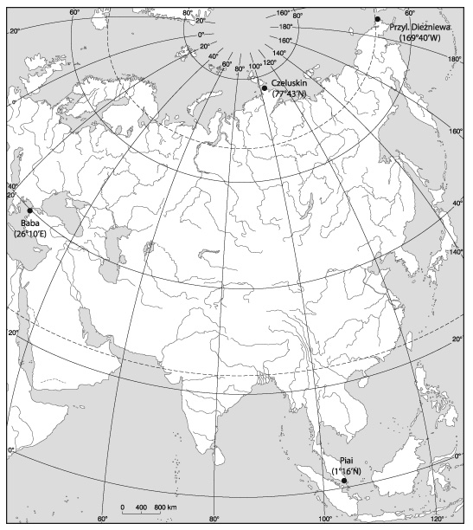

a) 76°27' b) 46°32' c) 164°17' d) 43°31'
MAPA DO ZADAŃ 3–5.
Mapa topograficzna przedstawiająca fragment polskiej części Tatr.

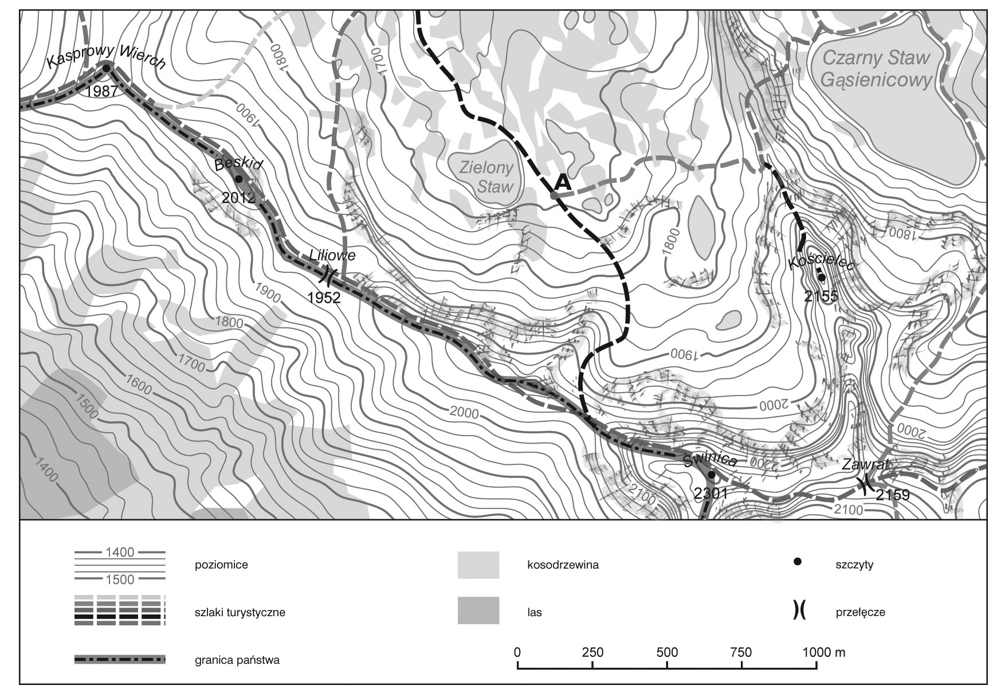

Zadanie 3.
Turysta zatrzymał się w miejscu, w którym łączą się ze sobą dwa szlaki: niebieski i czarny (punkt A). Zaznacz, w którym kierunku od turysty znajduje się przełęcz Liliowe.

a) Na północny zachód. b) Na południowy zachód.
c) Na południowy wschód. d) Na północny wschód.

Zadanie 4.
Podkreśl odległość rzeczywistą (w linii prostej) pomiędzy Świnicą a przełęczą Zawrat.

a) 750 m b) 5,5 km c) 550 m d) 7,5 km

Zadanie 5.
Oblicz wysokość względną Świnicy mierzoną od Beskidu.
..........................................................................................................................................................................................................................................................................................................................
.............................................................................................................................................................

Zadanie 6.
Dopasuj do tytułu mapy lub planu skalę, w której mogły one zostać wykonane.

1:3 000 000, 1:10 000, 1:700 000, 1:80 000 000, 1:35 000

a) Ścienna mapa gospodarcza Polski – ............................................
b) Mapa turystyczna Beskidu Śląskiego – ......................................
c) Podział polityczny Afryki (mapa w atlasie geograficznym) – ...........................................
d) Plan centrum Krakowa – ...............................................
Ziemia we wszechświecie

Zadanie 1.
Rysunek przedstawia oświetlenie Ziemi w dniu przesilenia zimowego. Podkreśl zdanie opisujące to przesilenie.

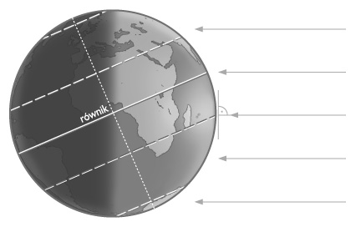

a) Słońce góruje w zenicie nad zwrotnikiem Raka. Na biegunie północnym jest dzień polarny, a na biegunie południowym – noc polarna.
b) Słońce góruje w zenicie nad zwrotnikiem Raka. Na półkuli północnej rozpoczyna się zima, a na półkuli południowej lato.
c) Słońce góruje w zenicie nad zwrotnikiem Koziorożca. Na półkuli północnej rozpoczyna się lato, na półkuli południowej zima.
d) Słońce góruje w zenicie nad zwrotnikiem Koziorożca. Na biegunie południowym panuje dzień polarny, a na biegunie północnym – noc polarna.

Zadanie 2.
Na mapie zaznaczono cztery polskie miasta. Podkreśl nazwę miasta, w którym latem dzień jest najdłuższy.

a) Gdańsk. b) Poznań. c) Kraków. d) Lublin.

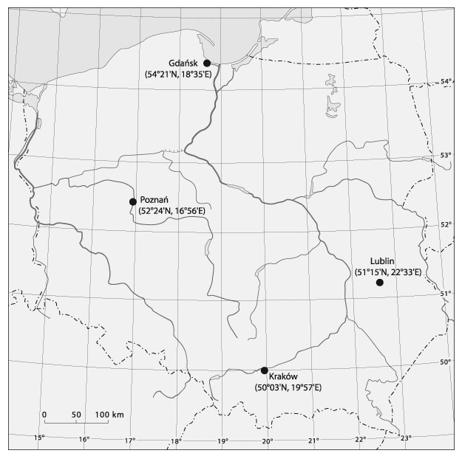
Zadanie 3.
Zaznacz wysokość górowania Słońca nad widnokręgiem w Koszalinie (54°N) w dniu 22 czerwca.

a) 12°33' b) 36° c) 54° d) 59°27'

Zadanie 4.
Wpisz w odpowiednich miejscach na rysunku brakujące wartości południków oraz czasu słonecznego.

...... 15° ..... 15°

...... ...... 18¹⁷ ......

TABELA DO ZADAŃ 5–6.
Najważniejsze dane o planetach Układu Słonecznego. Planety ułożono w porządku alfabetycznym.

Nazwa planety | Odległość od Słońca (w jednostkach astronomicznych) | Średnica równikowa  (w km) | Średnia temperatura warstw powierzchniowych (w °C) | Liczba odkrytych księżyców
Jowisz | 5,2 | 142 984 | -103 | 63
Mars | 1,5 | 6 794 | od -93 do +27 | 2
Merkury | 0,38 | 4 878 | od -173 do +327 | 0
Neptun | 30,0 | 49 528 | -218 | 13
Saturn | 9,5 | 120 536 | -178 | 31
Uran | 19,2 | 51 118 | -213 | 27
Wenus | 0,72 | 12 102 | +487 | 0
Ziemia | 1,0 | 12 756 | +15 | 1

Zadanie 5.
Podkreśl zestaw, w którym podano nazwy czterech kolejnych planet, rozpoczynając od trzeciej od Słońca.

a) Merkury – Wenus – Ziemia – Mars. b) Ziemia – Mars – Jowisz – Saturn.
c) Ziemia – Merkury – Mars – Jowisz. d) Merkury – Neptun – Saturn – Uran.

Zadanie 6.
Korzystając z tabeli, uzupełnij zdania.

Planety grupy ziemskiej posiadają ............................... liczbę księżyców niż planety olbrzymy. Bliźniaczą planetą Ziemi, ze względu na podobną wielkość, jest ................................... . Ósma planeta od Słońca – .................................. – charakteryzuje się ............................................... temperaturą warstw powierzchniowych.
Atmosfera

Zadanie 1.
Zaznacz zdanie zawierające prawdziwą informację.

a) Tlen stanowi 21% składu powietrza atmosferycznego.
b) Tlen stanowi 78% składu powietrza atmosferycznego.
c) Azot stanowi 21% składu powietrza atmosferycznego.
d) Argon stanowi 1% składu powietrza atmosferycznego.

Zadanie 2.
Podkreśl nazwę warstwy atmosfery, w której tworzą się chmury i powstają opady atmosferyczne.

a) Stratosfera. b) Egzosfera. c) Ozonosfera. d) Troposfera.

RYSUNEK DO ZADAŃ 3–5.
Powstawanie wiatru halnego.
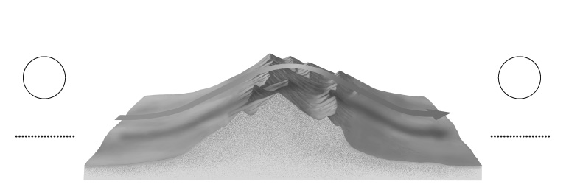

Zadanie 3.
Schemat przedstawia powstawanie wiatru halnego, który pojawia się po przejściu masy powietrza nad łańcuchem górskim. Zaznacz prawidłowe zakończenie zdania.

Wiatr halny jest wiatrem:

a) chłodnym, suchym, porywistym.
b) ciepłym, wilgotnym, porywistym.
c) ciepłym, suchym, porywistym.
d) chłodnym, wilgotnym, porywistym.

Zadanie 4.
Wiatrem lokalnym o cechach podobnych do wiatru halnego jest:
a) bora.
b) bryza.
c) mistral.
d) chinook.

Zadanie 5.
Uzupełnij rysunek zgodnie z poleceniami.
a) Wpisz w miejscach kropek symbol kierunku geograficznego, wiedząc, że schemat przedstawia sytuację w Tatrach.
b) Wpisz w kółkach właściwą literę (W lub N), oznaczającą odpowiedni układ baryczny.
Zadanie 6.
Temperatura powietrza w troposferze spada wraz ze wzrostem wysokości średnio o 0,6°C/100 m. Oblicz, jakiej temperatury powietrza może spodziewać się turysta na szczycie Kasprowego Wierchu (1986 m n.p.m.), jeśli w Kuźnicach (1025 m n.p.m.) wynosi ona 16°C.

………………………………………………………………………………….................................
………………………………………………………………………………….................................
………………………………………………………………………………….................................

Klimat

KLIMATOGRAMY DO ZADAŃ 1–2.
Rozkład temperatury powietrza i opadów atmosferycznych w ciągu roku w miejscowościach położonych w różnych strefach klimatycznych.

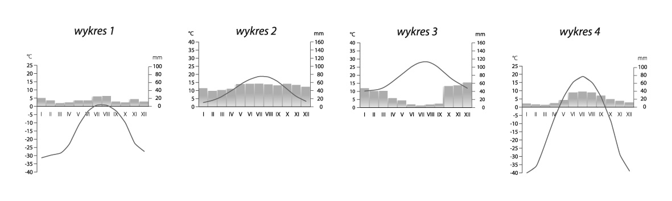

Zadanie 1.
Który wykres sporządzono dla miejscowości położonej w klimacie podzwrotnikowym śródziemnomorskim?

a) Wykres 1. b) Wykres 2. c) Wykres 3. d) Wykres 4.

Zadanie 2.
Który wykres sporządzono dla miejscowości o najwyższej rocznej amplitudzie temperatury powietrza?

a) Wykres 1. b) Wykres 2. c) Wykres 3. d) Wykres 4.

Zadanie 3.
Spośród podanych niżej informacji podkreśl tę, która charakteryzuje klimat kontynentalny.

a) Równomierny rozkład opadów atmosferycznych w ciągu roku.
b) Wysokie dobowe i roczne wartości amplitudy temperatury powietrza.
c) Najwyższe opady atmosferyczne w chłodnej porze roku.
d) Niskie dobowe i roczne wartości amplitudy temperatury powietrza.
Zadanie 4.
Średnia roczna suma opadów atmosferycznych na Ziemi wynosi około 850 mm. Najwyższe roczne sumy opadów notowane są w strefie okołorównikowej, w górach oraz na obszarach, gdzie docierają monsuny. Zaznacz zestaw zawierający nazwy krain i regionów geograficznych spełniających te warunki.

a) Wyspy Kanaryjskie, Japonia, zachodnie stoki Wielkich Gór Wododziałowych.
b) Nizina Amazonki, Kotlina Konga, południowe stoki Himalajów.
c) Nowa Zelandia, Borneo, Grenlandia.
d) Południowe Andy, Wyżyna Mongolska, południowe stoki Himalajów.

Zadanie 5.
Wykres przedstawia rozkład średniej temperatury powietrza w styczniu i lipcu w kilku miastach Europy. Korzystając z wykresu i opierając się na własnej wiedzy, skreśl w podanym niżej tekście błędne stwierdzenia.
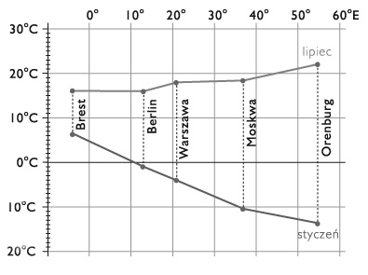

Zimą cieplejsza jest zachodnia / wschodnia część Europy, natomiast latem cieplejsza jest część zachodnia / wschodnia. Średnia roczna amplituda temperatury powietrza maleje / rośnie w miarę oddalania się od oceanu, a średnia roczna suma opadów atmosferycznych maleje / rośnie.

Zadanie 6.
Opisz wpływ prądów morskich na klimat wybrzeży, które opływają.
………………………………………………………………………………………………………
………………………………………………………………………………………………………
………………………………………………………………………………………………………
………………………………………………………………………………………………………
………………………………………………………………………………………………………
………………………………………………………………………………………………………
Hydrosfera

MAPA DO ZADAŃ 1–2.
Mapa konturowa Ameryki Północnej.
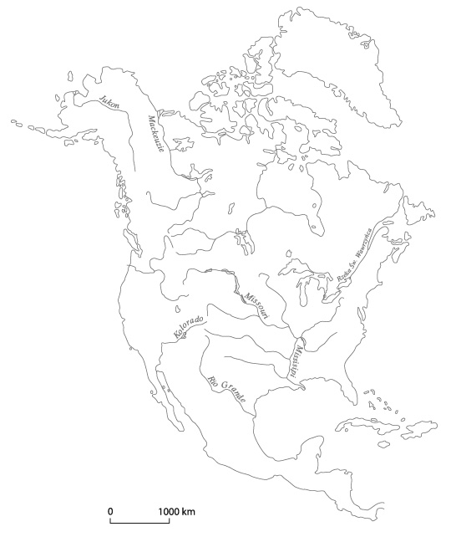
Zadanie 1.
Zaznacz nazwę rzeki należącej do zlewiska Oceanu Atlantyckiego.

a) Mackenzie. b) Kolorado. c) Jukon. d) Missisipi.

Zadanie 2.
Zaznacz nazwę łańcucha górskiego, przez który przebiega dział wodny między zlewiskami trzech oceanów.

a) Appalachy. b) Andy. c) Kordyliery. d) Kaukaz.

Zadanie 3.
Podkreśl zestaw obejmujący nazwy zimnych prądów morskich płynących przez Ocean Atlantycki.

a) Kuro Siwo, Oja Siwo, Prąd Alaski. b) Prąd Zatokowy, Brazylijski, Norweski.
c) Prąd Kanaryjski, Labradorski, Benguelski. d) Prąd Kalifornijski, Dryf Wiatrów Zachodnich.

Zadanie 4.
Wskaż zestaw zawierający prawidłowe zestawienie rodzaju rzeki ze względu na ciągłość zasilania z klimatem, w którym ta rzeka występuje.

Numer zestawu | Rodzaj rzeki ze względu na ciągłość zasilania
Numer zestawu | stałe | okresowe | epizodyczne
Numer zestawu | klimat
1 | umiarkowany morski | podzwrotnikowy suchy | podzwrotnikowy morski
2 | równikowy wybitnie wilgotny | podrównikowy | zwrotnikowy suchy
3 | równikowy wybitnie wilgotny | okołobiegunowy subpolarny | umiarkowany przejściowy
4 | umiarkowany przejściowy | zwrotnikowy suchy | podrównikowy

a) Zestaw 1. b) Zestaw 2. c) Zestaw 3. d) Zestaw 4.
Zadanie 5.
Dopasuj podane niżej rzeki do poszczególnych rodzajów zasilania.

Huang He, Jukon, Kongo, Lena, Odra, Rodan (górny), Tamiza, Wisła

a) Zasilanie deszczowe – ..................................................................................................................................
b) Zasilanie śnieżne – .......................................................................................................................................
c) Zasilanie lodowcowe – .................................................................................................................................
d) Zasilanie deszczowo-śnieżne – ....................................................................................................................

Zadanie 6.
W podanych niżej zdaniach opisujących genetyczne typy jezior skreśl błędne określenia.

a) Jeziora morenowe należą do jezior antropogenicznych / polodowcowych. Charakteryzują się dużą / małą powierzchnią, słabo rozwiniętą / urozmaiconą linią brzegową oraz dużą / małą głębokością.

b) Jeziora rynnowe / tektoniczne powstają w wyniku ruchów tektonicznych skorupy ziemskiej. Zwykle mają okrągły / podłużny kształt i są bardzo głębokie / płytkie.

Litosfera

Zadanie 1.
Rysunek przedstawia przekrój przez wulkan stożkowy. Podkreśl zestaw, w którym prawidłowo podpisano zaznaczone na rysunku elementy wulkanu.
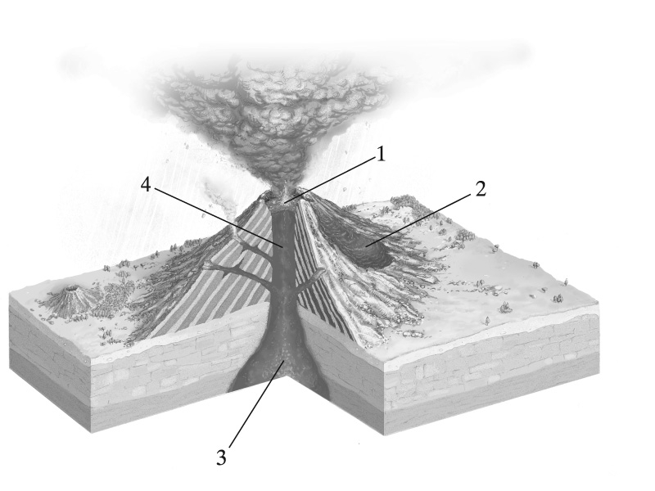
a) 1 – krater, 2 – potok magmy, 3 – ognisko lawy, 4 – komin.
b) 1 – komin, 2 – ognisko magmy, 3 – potok lawy, 4 – krater.
c) 1 – krater, 2 – potok lawy, 3 – ognisko magmy, 4 – komin.
d) 1 – komin, 2 – potok lawy, 3 – ognisko magmy, 4 – krater.
Zadanie 2.
Zaznacz zestaw przedstawiający prawidłową kolejność etapów powstawania doliny
U-kształtnej.
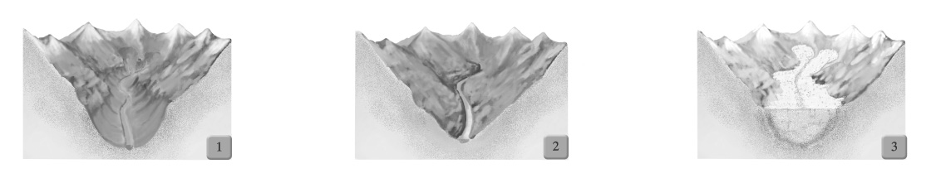

a) 3 – 2 – 1 b) 2 – 3 – 1 c) 1 – 3 – 2 d) 1 – 2 – 3

Zadanie 3.
W wyniku procesów krasowych powstają charakterystyczne powierzchniowe i podziemne formy terenu. Podkreśl zestaw obejmujący formy krasu powierzchniowego.

a) Lejki krasowe i stalaktyty. b) Doliny krasowe i jaskinie.
c) Mogoty i polja. d) Stalagmity i ostańce.

Zadanie 4.
Zaznacz nazwę procesu, w wyniku którego powstają wydmy, delty, moreny i lessy.

a) Akumulacja. b) Erozja. c) Wietrzenie. d) Abrazja.

Zadanie 5.
Na podstawie krzywych hipsograficznych Europy i Ameryki Północnej uzupełnij poniższe zdania.

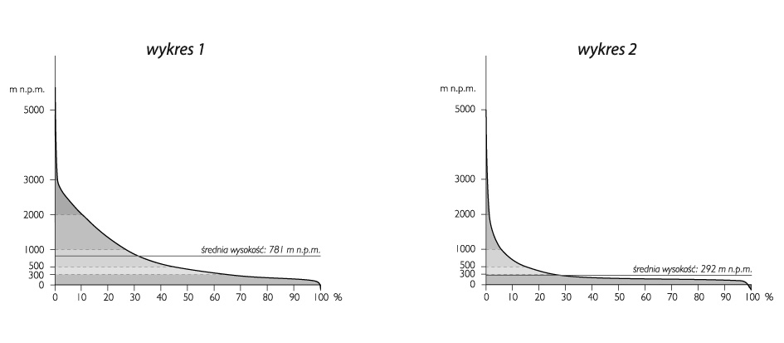

Na wykresie 1 przedstawiono krzywą hipsograficzną.........................., a na wykresie 2 – ........................... .
W Europie dominują ........................, czyli tereny położone poniżej wysokości ................... m n.p.m.
Zadanie 6.
Na podstawie poniższych rysunków opisz proces powstawania starorzecza.

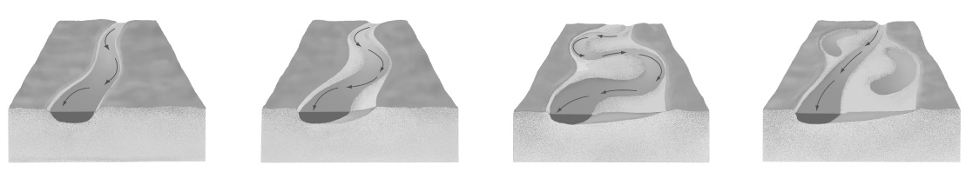
.............................................................................................................................................................
.............................................................................................................................................................
.............................................................................................................................................................
.............................................................................................................................................................

Biosfera i pedosfera

Zadanie 1.
Na rysunku przedstawiono profil gleby bielicowej. Podkreśl zestaw, w którym prawidłowo opisano zaznaczone na rysunku warstwy gleby.

a) A – poziom próchniczny, B – poziom wymywania, C – poziom wmywania.
b) A – ściółka, C – poziom próchniczny, E – skała macierzysta.
c) A – ściółka, B – skała macierzysta, C – poziom wymywania.
d) B – poziom próchniczny, D – poziom wmywania, E – skała macierzysta.
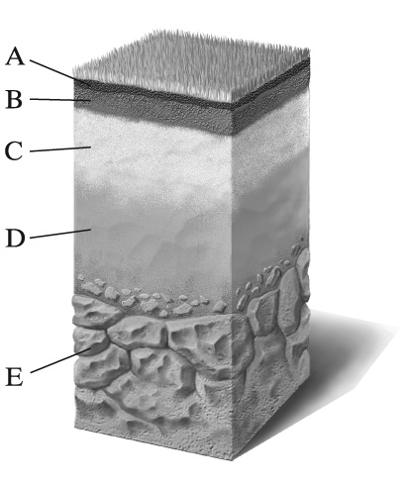
Zadanie 2.
Campos, llanos, pampa i puna to formacje roślinne typowe dla:
a) Azji. b) Ameryki Południowej.
c) Ameryki Północnej. d) Afryki.

Zadanie 3.
Zaznacz prawidłowe zestawienie strefy roślinnej z typowymi dla niej drzewami.

a) las podzwrotnikowy – dęby korkowe, sosny pinie
b) wilgotny las równikowy – mahoniowce, baobaby
c) tajga – modrzewie, kazuaryny
d) sawanna – akacje, kauczukowce

Zadanie 4.
Podkreśl nazwę zbiorowiska roślinnego, którego nie zalicza się do roślinności strefowej.

a) Roślinność wysokogórska. b) Roślinność śródziemnomorska.
c) Tundra. d) Tajga.

Zadanie 5.
Na ilustracji oznaczono cyframi piętra roślinne występujące w górach. Wpisz nazwy tych pięter obok odpowiednich cyfr.

hale, regiel górny, kosodrzewina, turnie, regiel dolny, piętro pogórza

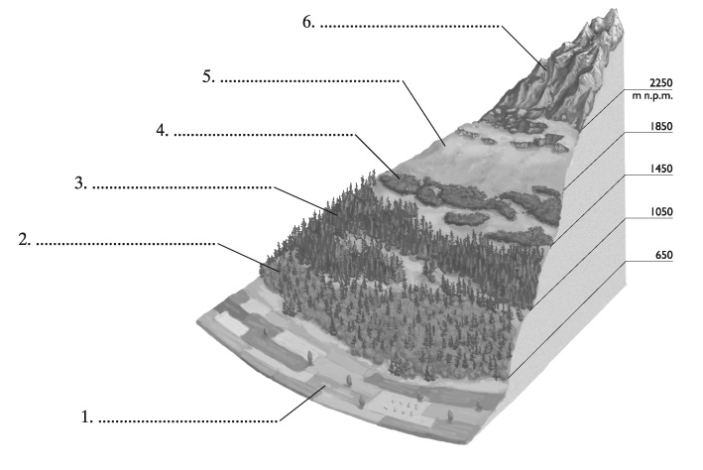

Zadanie 6.
Rozpoznaj gleby na podstawie opisu, a następnie wpisz nazwy tych gleb w odpowiednich wierszach tabeli.

Charakterystyka gleb | Nazwy gleb
Występują w strefie lasów liściastych i mieszanych w klimacie o dużej wilgotności. Są średnio żyzne.
Rozwijają się na skałach węglanowych, zawierają dużo próchnicy, ale mogą być kamieniste.
Tworzą się na podłożu lessowym. Bardzo dobrze rozwinięty jest poziom próchniczny, który stopniowo przechodzi w skałę macierzystą.

Ludność i osadnictwo

Zadanie 1.
Spośród podanych niżej krain geograficznych zaznacz tę, która charakteryzuje się małą gęstością zaludnienia.

a) Nizina Chińska. b) Nizina Gangesu.
c) Nizina Atlantycka. d) Nizina Amazonki.
Zadanie 2.
Który z podanych niżej języków zaliczamy do grupy języków słowiańskich?

a) Język rumuński. b) Język hiszpański. c) Język czeski. d) Język litewski.

Zadanie 3.
Zaznacz zestaw, w którym prawidłowo połączono nazwy państw z nazwą dominującej w nich religii.

a) protestantyzm – Stany Zjednoczone, Irlandia, Grecja
b) katolicyzm – Meksyk, Włochy, Australia
c) buddyzm – Mongolia, Tajlandia, Wietnam
d) islam – Egipt, Indie, Irak

TABELA DO ZADAŃ 4–5.
Ruch naturalny ludności oraz saldo migracji w wybranych państwach w 2006 roku.

Państwo | Urodzenia | Zgony | Saldo migracji
Państwo | na 1000 osób
Egipt | 22,9 | 5,2 | -0,2
Indie | 22,0 | 8,2 | -0,1
Japonia | 9,4 | 9,2 | 0
Ukraina | 8,8 | 14,4 | -0,4
Związek Australijski | 12,1 | 7,5 | 3,8

Zadanie 4.
Podkreśl nazwę kraju, w którym miał miejsce najwyższy przyrost naturalny.

a) Egipt. b) Ukraina.
c) Indie. d) Związek Australijski.

Zadanie 5.
Obok zdań zawierających prawdziwe informacje wpisz literę P, a obok zdań zawierających fałszywe informacje – literę F.

a) Przyrost naturalny w Indiach wynosi kilkanaście procent. .......
b) Na Ukrainie liczba ludności w najbliższych latach prawdopodobnie zmniejszy się. .......
c) Ujemny przyrost rzeczywisty występuje w Egipcie, Indiach i na Ukrainie. .......
d) W Japonii liczba imigrantów jest większa niż liczba emigrantów. .......
e) Tylko Związek Australijski nie ma ujemnego salda migracji. .......
Zadanie 6.
Wykresy przedstawiają strukturę wykształcenia ludności Polski w miastach i na wsi w 2002 roku. Przeanalizuj je, a następnie wykonaj poniższe polecenia.

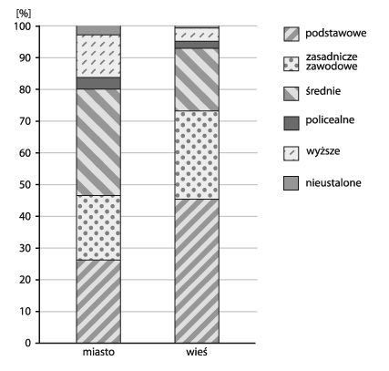

a) Porównaj wykresy i sformułuj wniosek dotyczący poziomu wykształcenia mieszkańców miast i wsi.

............................................................................................................................................................
............................................................................................................................................................

b) Podaj dwie przyczyny występowania różnic w poziomie wykształcenia ludzi w miastach i na wsi.

1) .............................................................................................................................................................
.............................................................................................................................................................

2) .............................................................................................................................................................
.............................................................................................................................................................

Gospodarowanie zasobami naturalnymi Ziemi

Zadanie 1.
Wykresy przedstawiają udział poszczególnych państw w światowym pogłowiu trzech głównych zwierząt hodowlanych. Zaznacz zestaw, w którym prawidłowo podpisano te wykresy.

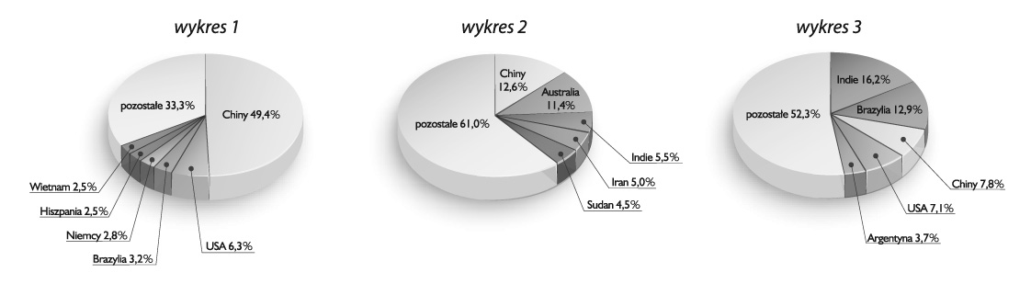
a) Wykres 1 – bydło; wykres 2 – owce; wykres 3 – trzoda chlewna.
b) Wykres 1 – trzoda chlewna; wykres 2 – bydło; wykres 3 – owce.
c) Wykres 1 – owce; wykres 2 – bydło; wykres 3 – trzoda chlewna.
d) Wykres 1 – trzoda chlewna; wykres 2 – owce; wykres 3 – bydło.
Zadanie 2.
Czterech rolników w czterech krajach uprawia pszenicę. Na podstawie danych zawartych w tabeli ustal, który z nich ma największe zbiory tego zboża.

Rolnik | Plony pszenicy  (w dt/ha) | Powierzchnia gospodarstwa  (w ha)
z Czech | 58,4 | 7
z Meksyku | 44,8 | 9
ze Stanów Zjednoczonych | 29,0 | 14
z Ukrainy | 31,7 | 13

a) Rolnik z Czech. b) Rolnik z Meksyku.
c) Rolnik ze Stanów Zjednoczonych. d) Rolnik z Ukrainy.

Zadanie 3.
Wykres przedstawia wydatki i wpływy z turystyki zagranicznej przypadające na mieszkańca w wybranych krajach Europy w 2003 r. Sytuacji przedstawionej na wykresie nie opisuje zdanie:

a) Niemcy chętnie spędzają wakacje za granicą, gdzie wydają dużo pieniędzy.
b) Największe dochody z turystyki zagranicznej w 2003 roku miała Hiszpania.
c) Norwegowie wydają na cele turystyczne około 1300 euro na mieszkańca.
d) W 2003 roku turyści zostawili w Czechach więcej pieniędzy niż w Niemczech.

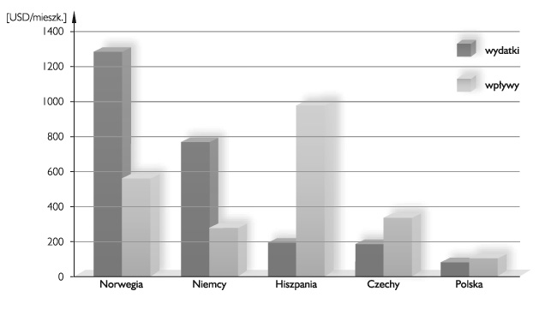

Zadanie 4.
Najważniejszym odnawialnym źródłem energii jest energia wód płynących. Do produkcji energii elektrycznej w hydroelektrowniach wykorzystuje się siłę spadku wody. Kraje, w których hydroelektrownie odgrywają dużą rolę w produkcji energii elektrycznej, to:

a) Norwegia i Brazylia. b) Francja i Japonia.
c) Polska i Stany Zjednoczone. d) Chiny i Wielka Brytania.
Zadanie 5.
Wykresy przedstawiają strukturę przemysłu w Polsce w latach 1993–2003. Przeanalizuj je, a następnie uzupełnij zdania.

a) W ciągu dziesięciu lat najbardziej zmniejszył się udział przemysłu ......................................, natomiast udział przemysłu środków transportu zwiększył się o.......................... %.
b) W 2003 roku udział przemysłu przetwórczego w ogólnej strukturze przemysłu wynosił ............ %.

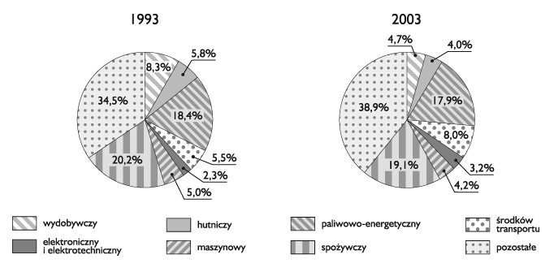

Zadanie 6.
Uzupełnij tabelę, wpisując brakujące informacje o okręgach przemysłowych. W tym celu wykorzystaj podane poniżej nazwy okręgów przemysłowych.

Appalaski, Kuźniecki, Ruhry, Witwatersrand

Lp. | Okręg przemysłowy | Przykłady wydobywanych surowców mineralnych | Państwo | Kontynent
1 |  | rudy uranu, platyna, złoto
2 |  | węgiel kamienny, rudy cynku i ołowiu
3 |  | węgiel kamienny, rudy żelaza, rudy cynku i ołowiu | Rosja
4 |  | węgiel kamienny, węgiel brunatny |  | Europa

Problemy współczesnego świata

Zadanie 1.
Jednym z największych zagrożeń pokoju we współczesnym świecie jest terroryzm. W obecnym stuleciu miało już miejsce wiele ataków terrorystycznych. Wybierz zestaw zawierający nazwy trzech miast, w których w ostatnich 10 latach doszło do tragicznych zamachów terrorystycznych.

a) Gdańsk – Helsinki – Sztokholm. b) Nowy Jork – Madryt – Londyn.
c) Bonn – Buenos Aires – Madryt. d) Waszyngton – Warszawa – Nowy Jork.

Zadanie 2.
W 2003 roku w Iraku toczył się konflikt zbrojny pomiędzy wojskami Saddama Husajna a wojskami koalicji (głównie Stanów Zjednoczonych i Wielkiej Brytanii, ale także Polski). Nieoficjalna przyczyna tego konfliktu to:

a) dostęp do wody. b) problemy religijne.
c) polityka i dostęp do ropy naftowej. d) problemy etniczne.
Zadanie 3.
Unia Europejska skupia obecnie 27 państw. Proces jej rozszerzania przebiegał w kilku etapach. Przystąpienie Polski, Słowacji, Czech oraz Litwy do Unii Europejskiej miało miejsce w roku:

a) 1995. b) 1986. c) 2004. d) 1973.

Zadanie 4.
Nieumiejętna gospodarka wodna może być przyczyną klęsk ekologicznych, czego przykładem jest Jezioro Aralskie. W ciągu 30 lat powierzchnia tego jeziora zmniejszyła się o połowę i nadal maleje. Zapisz dwa przyrodnicze lub gospodarcze skutki zmniejszania się powierzchni Jeziora Aralskiego.

1. ........................................................................................................................................................................................
............................................................................................................................................................................................
2. ........................................................................................................................................................................................
............................................................................................................................................................................................

Zadanie 5.
Kwaśne opady stanowią zagrożenie dla przyrody oraz zabytków architektury. Są szkodliwe, gdyż zawierają:

a) kwas siarkowy. b) pierwiastki promieniotwórcze.
c) metale ciężkie. d) ozon troposferyczny.

Zadanie 6.
Mapa przedstawia procentowy udział osób z nadwagą w ogólnej liczbie ludności kraju. Przeanalizuj mapę, a następnie zaznacz zdanie zawierające prawdziwą informację.

a) W Afryce w żadnym państwie ludzie z nadwagą nie stanowią więcej niż 1/5 społeczeństwa.
b) Japończycy należą do bardzo szczupłych narodów.
c) W krajach rozwijających się udział osób z nadwagą jest większy niż w krajach wysoko rozwiniętych.
d) W trzech największych krajach Ameryki Północnej ludzie z nadwagą stanowią co najmniej 10% społeczeństwa.

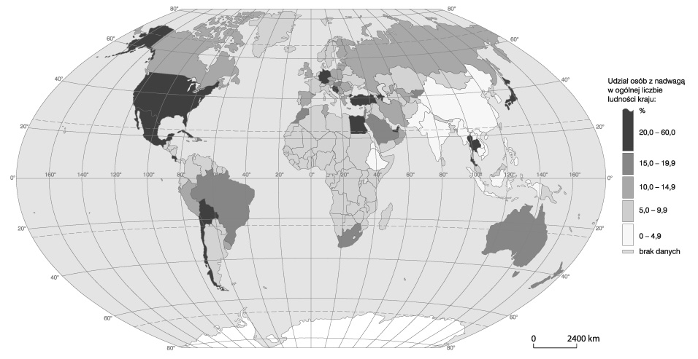
KLUCZ ODPOWIEDZI

Nr  zadania | Standard wymagań egzaminacyjnych | Oczekiwana odpowiedź
Orientacja na Ziemi
1 | II/2 | c)
2 | I/2 | a)
3 | II/1 | b)
4 | I/2 | c)
5 | I/2 | Świnica: 2301 m n.p.m., Beskid: 2012 m n.p.m.  2301 m n.p.m. – 2012 m n.p.m. = 289 m
6 | II/2 | a) 1:700 000, b) 1:35 000, c) 1:80 000 000, d) 1:10 000
Ziemia we wszechświecie
1 | II/2 | d)
2 | III/3 | a)
3 | II/2 | d)
4 | II/2 | brakujące wartości południków od lewej: 30°, 0°  brakujący czas słoneczny od lewej: 16¹⁷, 17¹⁷, 19¹⁷
5 | II/2 | b)
6 | I/2 | większą, Wenus, Neptun, najniższą
Atmosfera
1 | I.1 | a)
2 | I.1 | d)
3 | II.2 | c)
4 | II.1 | d)
5 | III.1 | a) po prawej stronie gór – N, po lewej – S  b) po prawej stronie gór – N, po lewej – W
6 | I/2 | Temperatura powietrza na Kasprowym Wierchu wynosi 10,2°C.
Klimat
1 | III/1 | c)
2 | II/2 | d)
3 | III/1 | b)
4 | II/2 | b)
5 | III/4 | wschodnia, zachodnia, maleje, rośnie
6 | III/1 | Prądy morskie wpływają na temperaturę powietrza na lądzie. Ciepłe prądy przyczyniają się do podwyższenia, a zimne do obniżenia temperatury powietrza. Ciepłe prądy morskie powodują wzrost: zachmurzenia, wilgotności powietrza oraz opadów atmosferycznych.
Hydrosfera
1 | II/1 | d)
2 | II/2 | c)
3 | I/1 | c)
4 | III/1 | b)
5 | II/2 | a) Huang He, Kongo, Tamiza  b) Jukon, Lena  c) Rodan (górny)  d) Odra, Wisła
6 | II/2 | skreślone:  1. antropogenicznych, małą, słabo rozwiniętą, dużą  2. rynnowe, okrągły, płytkie
Litosfera
1 | II/1 | c)
2 | III/4 | b)
3 | I/1 | c)
4 | II/2 | a)
Nr  zadania | Standard wymagań egzaminacyjnych | Oczekiwana odpowiedź
5 | II/2 | Ameryki Północnej, Europy, niziny, od 0 do 300
6 | III/1 | Nurt rzeki podcina raz jedną, raz drugą krawędź koryta. Niesiony przez rzekę materiał osadza się tam, gdzie rzeka płynie wolniej. Na skutek niszczenia brzegu i akumulacji materiału powstają meandry. Czasem meandry zostają odcięte – powstają starorzecza, a rzeka wytycza nowe koryto.
Biosfera i pedosfera
1 | II/1 | d)
2 | I/1 | b)
3 | III/2 | a)
4 | III/3 | a)
5 | III/1 | 1 – piętro pogórza, 2 – regiel dolny, 3 – regiel górny, 4 – kosodrzewina, 5 – hale, 6 – turnie
6 | I/1 | kolejno od góry: gleby brunatne, rędziny, czarnoziemy
Ludność i osadnictwo
1 | II/1 | d)
2 | II/1 | c)
3 | II/1 | c)
4 | II/2 | a)
5 | II/2 | a) F, b) P, c) F, d) F, e) F
6 | II/2 | a) np. mieszkańcy miast są lepiej wykształceni niż mieszkańcy wsi
 | III/1 | b) np. w mieście jest łatwiejszy dostęp do szkół i jest ich więcej; dojazd do szkół i uczelni, które są zwykle w większych miastach, zabiera mieszkańcom wsi dużo czasu; dojazdy przez cały cykl kształcenia (np. 3 lata w liceum) dużo kosztują; młodzi ludzie są potrzebni do pracy w gospodarstwie rolnym; dla gorzej wykształconych rodziców na wsi wykształcenie ich dzieci ma mniejsze znaczenie niż dla rodziców dzieci miejskich; ludzie na wsi mają niższe dochody, co utrudnia kształcenie się ich dzieciom
Gospodarowanie naturalnymi zasobami Ziemi
1 | II/2 | d)
2 | II/2 | d)
3 | II/2 | c)
4 | II/2 | a)
5 | II/1 | a) wydobywczego, 2,5%  b) 95,3
6 | II/2 | 1. Witwatersrand – RPA – Afryka  2. Appalaski – USA – Ameryka Północna  3. Kuźniecki – Azja  4. Ruhry – Niemcy
Problemy współczesnego świata
1 | II/1 | b)
2 | II/1 | c)
3 | II/1 | d)
4 | III/3 | np. znaczne oddalenie dawnych portów od obecnej linii brzegowej; zwiększenie zasolenia wód jeziora w wyniku zmniejszenia dopływu słodkiej wody; przenoszenie słonego pyłu z dna jeziora na tereny zamieszkane; powiększanie obszaru pustyń; wyginięcie fauny i flory jeziornej
5 | II/1 | a)
6 | II/2 | d)

